

**Universidad De las Fuerzas Armadas ESPE**

**Homework 05 Classes and Methods**

**LEYDI ESPERANZA OÑA SUQUILLO**

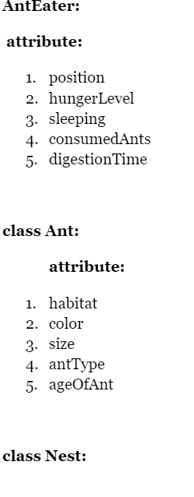

**https://docs.google.com/document/d/1m3WHhlq8IGHP1-cmKqB97sFEMl7j5PMJtPK4-nD5fBU/edit**